2012年三项考试报名简易操作流程

第一步：输入网址：www.zjzs.net 打开省考试院网页
第二步：在页面上找到下图所示的链接，并单击红色文字进入


第三步：点击下图所示链接进入


第四步：阅读“温馨提示”，而后在底部红色文字“我已认真阅读……”后的方框内打勾，并点确认



第五步：在下图界面中点击“注册”
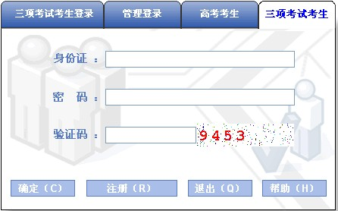
第六步：完善下图的注册信息，完成后点“提交”。填写时请注意以下几点：
1、身份证号须保证绝对正确
2、姓名应与身份证或户口本保持一致
3、密码由自己设置并牢记，日后有用
4、联系电话：如果是座机请加上区号 如：057181234567
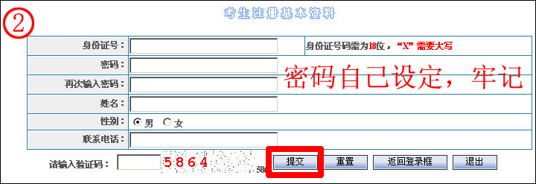

第七步：注册成功后，系统会自动进入报名窗口，如下图：点击图中红框内的“三项考试”会有下拉式菜单“三项考试考生报名”弹出，点击此处进入信息填写窗口
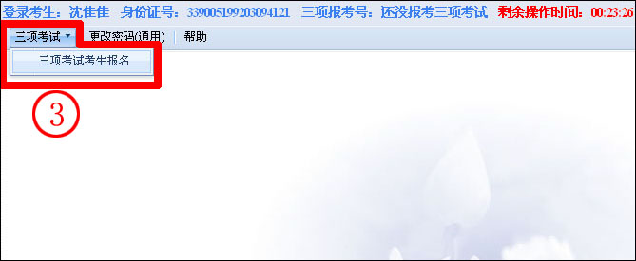
第八步：正确填写报名信息，完成三项考度报名，下图窗口中考生需要填写以下几项内容，由上至下依次是：
- 就读中学：点旁边的向下箭头，选择“萧山区第九高级中学”
- 班级：点旁边的向下箭头，选择高二时的班级，如201班选择“1班级”
- 报考科目选择：在“英语听力”、“技术笔试”、“技术机考”三项中根据实际意向打勾
- 报名信息确认点：点旁边的向下箭头，正确选择“萧山区第九高级中学”（此步请考生谨慎仔细操作，勿错选到“杭州市第九高级中学”）
5、验证码：正确填写左边的红色数字后点提交
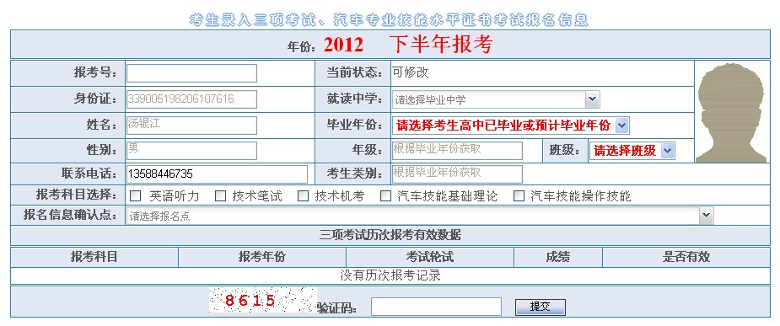

另外：如果考生报名完成想再次查看或者修改报名信息请安以下步骤操作
- 执行第一步至第四步操作
- 在第五步的图中填入注册时所写的身份证和密码，选择确定。注意不用再点注册
- 执行第七步操作，弹出报名信息窗口，进行你需要的操作
- 如果有改动，请正确填写验证码并提交 ，如果无改动则直接关闭窗口就可。

